KURO – Ausschreibungstexte

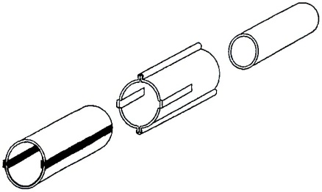
Produkt:

PVC Halbschalen-Übergangsmuffen

Ausschreibungstexte:

 | Pos:....................... | PVC Halbschalen-Übergangsmuffen von PVC Halbschale
 |  | mit H-Profil auf geschlossenes PVC Kabelschutzrohr
 |  | Farbe: schwarz / 110 x 3,2 mm / Länge = 250 mm
 |  | System KURO o.glw. (www.kuro-kunststoffe.de),
 |  | liefern und verlegen, als Zulage zu Pos:...........
 |  | Menge:............Stück EP: ....... GP: ........

 | Pos:....................... | PVC Halbschalen-Übergangsmuffen von PVC Halbschale
 |  | mit H-Profil auf geschlossenes PVC Kabelschutzrohr
 |  | Farbe: schwarz / 125 x 3,7 mm / Länge = 250 mm
 |  | System KURO o.glw. (www.kuro-kunststoffe.de),
 |  | liefern und verlegen, als Zulage zu Pos:...........
 |  | Menge:............Stück EP: ....... GP: ........

 | Pos:....................... | PVC Halbschalen-Übergangsmuffen von PVC Halbschale
 |  | mit H-Profil auf geschlossenes PVC Kabelschutzrohr
 |  | Farbe: schwarz / 140 x 4,1 mm / Länge = 250 mm
 |  | System KURO o.glw. (www.kuro-kunststoffe.de),
 |  | liefern und verlegen, als Zulage zu Pos:...........
 |  | Menge:............Stück EP: ....... GP: ........

 | Pos:....................... | PVC Halbschalen-Übergangsmuffen von PVC Halbschale
 |  | mit H-Profil auf geschlossenes PVC Kabelschutzrohr
 |  | Farbe: schwarz / 160 x 4,7 mm / Länge = 270 mm
 |  | System KURO o.glw. (www.kuro-kunststoffe.de),
 |  | liefern und verlegen, als Zulage zu Pos:...........
 |  | Menge:............Stück EP: ....... GP: ........

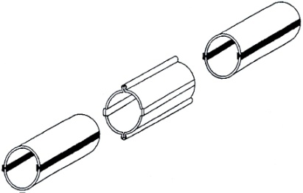
Produkt:

PVC Halbschalen-Übergangsmuffen

Ausschreibungstexte:

 | Pos:....................... | PVC Halbschalen-Übergangsmuffen zum Verbinden
 |  | von Halbschalen mit H-Profil / Farbe: schwarz
 |  | 110 x 3,2 mm / Länge = 250 mm / System KURO o. glw.
 |  | (www.kuro-kunststoffe.de), liefern und verlegen
 |  | als Zulage zu Pos:...........
 |  | Menge:............Stück EP: ....... GP: ........

 | Pos:....................... | PVC Halbschalen-Übergangsmuffen zum Verbinden
 |  | von Halbschalen mit H-Profil / Farbe: schwarz
 |  | 125 x 3,7 mm / Länge = 250 mm / System KURO o. glw.
 |  | (www.kuro-kunststoffe.de), liefern und verlegen
 |  | als Zulage zu Pos:...........
 |  | Menge:............Stück EP: ....... GP: ........

 | Pos:....................... | PVC Halbschalen-Übergangsmuffen zum Verbinden
 |  | von Halbschalen mit H-Profil / Farbe: schwarz
 |  | 140 x 4,1 mm / Länge = 250 mm / System KURO o. glw.
 |  | (www.kuro-kunststoffe.de), liefern und verlegen
 |  | als Zulage zu Pos:...........
 |  | Menge:............Stück EP: ....... GP: ........

 | Pos:....................... | PVC Halbschalen-Übergangsmuffen zum Verbinden
 |  | von Halbschalen mit H-Profil / Farbe: schwarz
 |  | 160 x 4,7 mm / Länge = 270 mm / System KURO o. glw.
 |  | (www.kuro-kunststoffe.de), liefern und verlegen
 |  | als Zulage zu Pos:...........
 |  | Menge:............Stück EP: ....... GP: ........

